Control de Admisión y Gestión Adaptativa de los parámetros MAC en redes IEEE 802.11e (WMM)

Cristina Cano, Boris Bellalta y Miquel Oliver
Universidad Pompeu Fabra
Passeig de la Circumval·lació nº 8, 08003, Barcelona
Telf.: 93 542 14 98
Correo Electrónico: cristina.cano@upf.edu

Resumen

Gracias a la reciente estandarización del protocolo IEEE 802.11e está siendo posible un gran avance en las técnicas para proporcionar calidad de servicio en redes WLAN. En este estudio se ha desarrollado y analizado el rendimiento de un nuevo mecanismo de control de admisión para redes WLAN que utilicen EDCA como protocolo de acceso al medio. El control de admisión expuesto realiza dos funciones: a) decide si aceptar o no nuevos flujos y b) adapta los parámetros MAC dinámicamente a las condiciones de la red. El objetivo es garantizar la calidad de servicio de los flujos sensibles (como VoIP) maximizando, al mismo tiempo, el ancho de banda de los flujos elásticos (como P2P o web). Los resultados demuestran que utilizando el control de admisión propuesto se obtienen unas prestaciones de la red (por ejemplo en términos de capacidad) notablemente superiores respecto a redes que utilicen tanto el mecanismo DCF como EDCA sin ajuste de parámetros.

Introducción

En los últimos años las redes inalámbricas de área local IEEE 802.11 [1] han experimentando un aumento sucesivo en capacidad, de forma que actualmente ya son capaces de soportar servicios y aplicaciones multimedia, como la transmisión de voz (VoIP) y vídeo en tiempo real (tráfico rígido). Sin embargo, a causa de las propias características del protocolo de acceso al medio de las redes WLAN (acceso aleatorio), la coexistencia en la misma área de cobertura de flujos con diferentes características es complicada. Los flujos de tráfico generado por aplicaciones tradicionales de Internet, como la navegación Web o la descarga / subida de ficheros mediante aplicaciones P2P (tráfico elástico) dificultan que servicios como VoIP puedan ver satisfechos sus requisitos de QoS [2], llegándose a reducir significativamente la capacidad de éstos.

Para solucionar el problema de garantizar la calidad de servicio a los flujos rígidos, se propone utilizar un control de admisión de flujos combinado con un algoritmo de variación de los parámetros del IEEE 802.11e (EDCA) [3] con el objetivo de priorizar los flujos rígidos, maximizando a la vez el ancho de banda de los flujos elásticos. El control de admisión actúa cada vez que llega una nueva petición de acceso, calculando la combinación de parámetros MAC más adecuada. En caso que el flujo sea aceptado (existe una combinación de parámetros que permite aceptar el nuevo flujo), el control de admisión responde afirmativamente subministrando los nuevos parámetros a los nodos que se encuentran bajo su zona de cobertura.

Calidad de servicio en redes WLAN

Desde la aparición del primer estándar del IEEE 802.11 [1] se han dedicado numerosos esfuerzos a la definición de mecanismos de diferenciación de tráfico en la interfaz radio. Finalmente, a finales de 2005, ha aparecido el estándar IEEE 802.11e [3], que incluye las especificaciones de QoS.

Por similitud a la prácticamente nula evolución comercial de productos que implementan el mecanismo PCF (Point Coordination Function) definido en [1], se espera que los productos que implementen el estándar IEEE 802.11e se centren básicamente a desarrollar EDCA (Enhanced Distributed Channel Access). En este sentido, ya se encuentra disponible un primer conjunto de las funciones EDCA bajo la denominación Wi-Fi de WMM (Wireless MultiMedia).

El protocolo IEEE 802.11e (EDCA)

Basado en el protocolo de acceso aleatorio DCF, EDCA proporciona un conjunto de modificaciones / extensiones del mismo con la finalidad de proporcionar diferenciación de tráfico a los flujos que así lo requieran, con el objetivo de obtener una mejor calidad de servicio (Ej. VoIP).

Así, EDCA define una serie de parámetros (AIFS, CW_{min} / CW_{max} y TXOP) para cada categoría de acceso (AC), permitiendo asignar diferentes prioridades a cada una de ellas, ver Tabla 1. Sin embargo, utilizando únicamente diferentes categorías de acceso no podemos asegurar una calidad de servicio para las aplicaciones multimedia cuando la carga de la red aumenta. Para ello es necesario implementar un control de admisión, de forma que no se acepten más flujos si la calidad de servicio de los flujos ya activos se ve perjudicada.

Tabla 1. Parámetros MAC definidos en EDCA

AC | AIFSN | TXOP (ms) | CW_{min} | CW_{max}
0  (Background: BK) | 7 | 0 | CW_{min} | CW_{max}
1  (Best-effort: BE) | 3 | 0 | CW_{min} | CW_{max}
2  (Video: VI) | 2 | 6.016 | CW_{min}/2 | CW_{min}
3  (Voice: VO) | 2 | 3.264 | CW_{min}/4 | CW_{min}/2

Control de Admisión en 802.11e

En [3] encontramos un procedimiento estándar de control de admisión en 802.11e aunque las reglas para la decisión de aceptar un flujo o rechazarlo se encuentran abiertas. Este procedimiento ofrece una señalización adicional con el objetivo de proporcionar control de admisión tanto en redes con o sin infraestructura. En este trabajo nos centraremos en redes con infraestructura en las cuales el control de admisión se realiza en el Punto de Acceso (AP), por lo que detallaremos únicamente este caso particular.

El procedimiento se basa en una serie de mensajes de petición y respuesta. Cuando un nodo desea enviar un flujo decide a qué categoría de acceso debe pertenecer según sus requerimientos. Si el ACM (Admission Control Mandatory) para la categoría de acceso seleccionada está activado , se activa el proceso de control de admisión. El nodo envía una petición de recursos (ADDTS request) al AP que contiene los requerimientos del nuevo flujo. El Control de Admisión decide: i) admitir el flujo, ii) rechazar el flujo o iii) sugerir al nodo unos nuevos requerimientos que si puedan ser aceptados. Esta decisión se envía mediante un mensaje de respuesta (ADDTS response). Al finalizar un flujo el nodo debe enviar un mensaje DELTS request al AP para que éste pueda liberar los recursos.

En combinación con este protocolo de señalización, se ha desarrollado un algoritmo que permite adecuar los parámetros MAC al estado de la red de forma dinámica, maximizando el rendimiento de la red.

Diseño del Control de Admisión

Algoritmo propuesto

El control de admisión propuesto se basa en el procedimiento estándar definido en [3] y está localizado en el Punto de Acceso (AP). En el momento que un nodo desea iniciar la transmisión de un flujo de tráfico, envía una petición al AP (ADDTS request) indicando sus requerimientos. El control de admisión, usando la información proporcionada, decide si existen recursos suficientes para aceptar el nuevo flujo variando si es necesario los parámetros MAC. De esta forma si la calidad de servicio del resto de usuarios no se ve afectada y el nuevo flujo puede conseguir sus propios requisitos será aceptado, en caso contrario la petición será rechazada. En la Fig. 1 podemos encontrar el diagrama de estados que implementa el Control de Admisión al recibir la petición de un nuevo flujo.

Cuando un flujo finaliza debe comunicar al Control de Admisión (mediante una trama DELTS request) que no va a usar los recursos asignados con la finalidad que el Control de Admisión pueda liberar estos recursos y volver a re-calcular los parámetros MAC más adecuados al nuevo estado de la red. En la Fig. 2 se muestra el procedimiento a seguir cuando se recibe una petición de liberación de recursos.

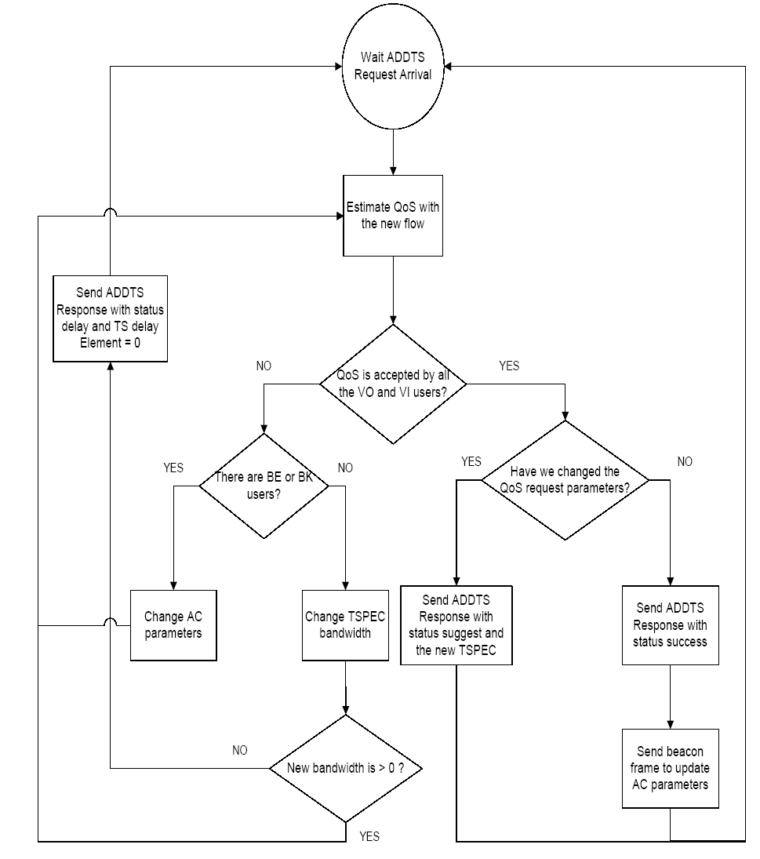

Fig. 1 Control de Admisión, recepción de ADDTS request
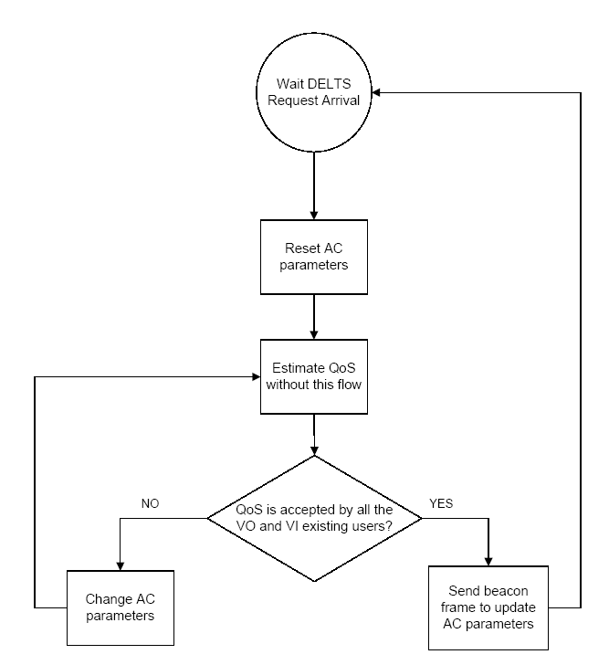

Fig. 2 Control de Admisión, recepción de DELTS request

Selección de los parámetros MAC

Para decidir si existen recursos suficientes para aceptar el nuevo flujo, el AP calcula los parámetros MAC a utilizar mediante un modelo analítico del protocolo EDCA (detallado en [4,5]) teniendo en cuenta el nuevo flujo. En el caso que con los actuales parámetros MAC (que inicialmente benefician a los flujos elásticos con el objetivo de maximizar su caudal) el flujo no pueda ser aceptado estos se variarán de forma que se pueda incrementar la prioridad de los flujos más sensibles y por tanto sea posible aceptar el nuevo flujo. El procedimiento para variar los parámetros MAC se encuentra especificado en [4] y tiene como objetivo la optimización de estos parámetros en función del estado de la red de tal forma que se garantiza la calidad de servicio para los flujos sensibles mientras que se maximiza el ancho de banda de los flujos elásticos. Principalmente, se observa que:

- En presencia de pocos flujos rígidos, los parámetros de la categoría de acceso AC_VO i AC_BE son conservadores, pudiéndose aumentar los parámetros TXOP_BE y/o reducir el valor de AIFS_BE para conseguir un mayor caudal del tráfico best-effort.

- Un ajuste adecuado de los parámetros de la clase AC_VO puede incluso aumentar el número máximo de flujos activos de esa clase, pudiéndose lograr aumentando el valor máximo de TXOP (AC_VO). Para mantener este resultado en presencia de tráfico best-effort hace falta aumentar el valor del AIFS o CW_min para los flujos BE, limitando ambos el número de accesos al canal y el número de paquetes transmitidos cada vez.

El algoritmo incrementa secuencialmente el TXOP de los flujos sensibles y incrementa el AIFS y disminuye el TXOP de los flujos elásticos. Una vez se alcanzan los valores máximos se incrementa el CWmin de los flujos elásticos ya que permite un ajuste de las prestaciones más fino. En el momento que los requerimientos establecidos puedan ser alcanzados se fijan estos parámetros y se notifica a los nodos el cambio en la próxima trama beacon. En el caso que no se encuentre una solución posible el nuevo flujo es rechazado y los parámetros MAC no se varían.

Si bien no se ha contemplado en este trabajo es de interés la implementación de un algoritmo que una vez decididos un conjunto de parámetros, ajuste los mismos de manera dinámica para conseguir un ajuste de más precisión.

Resultados

El escenario considerado (Fig. 3) comprende un único punto de acceso que proporciona acceso a Internet a un conjunto de terminales móviles ubicados dentro de su zona de cobertura. Tanto el punto de acceso como los terminales móviles utilizan EDCA (Enhanced Distributted Channel Access) como protocolo de acceso al medio. Se ha considerado el nivel físico DSSS en la banda de 2.4 GHz. En la Tabla 2, se muestran los parámetros de nivel físico y MAC considerados.

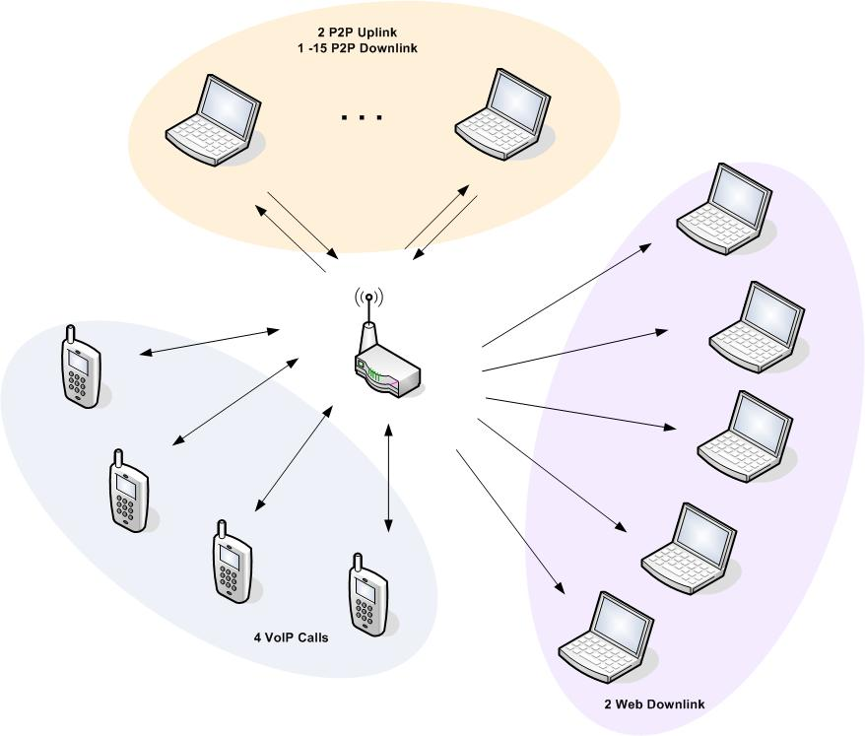

Fig. 3 Escenario de simulación

Estas especificaciones están basadas en los escenarios E-MORANS (Extended Hetorogeneous Mobile Radio Access Networks Reference Scenarios) propuestos dentro de la red de excelencia (NoE) NEWCOM para evaluar mecanismos de gestión de los recursos radio [5].

Tabla 2. Parámetros nivel físico y MAC

Parámetro | Valor
R_data | 2 Mbps
R_basic y R_phy | 1 Mbps
SLOT (σ) | 20 μs
SIFS | 10 μs
ACK | 112 bits @ R_basic
RTS | 160 bits @ R_basic
CTS | 112 bits @ R_basic
CW_{min}, CW_{max} | Tabla 1
AIFS | Tabla 1
TXOP | Tabla 1
Max. Ret. (R) | 7
Queue Length (Q) | 20 packets
MAC overhead | 272 48 bits @ R_data
PCLP preamble | 144 bits @ R_phy
PCLP header | 48 bits @ R_phy

Se ha considerado que cada nodo activo transmite hacia el punto de acceso (o recibe desde) un único flujo de tráfico. Tres tipos de tráfico han sido considerados: HTTP, P2P y VoIP. Las características de los flujos de tráfico se muestran en la Tabla 3.

Tabla 3. Características de los flujos de tráfico

Característica | Web | P2P | VoIP
Aplicación / Codec | Descarga Web | Intercambio ficheros | G.711/G.728/G.729
Tipo | Elástico | Elástico | Rígido
Velocidad transferencia (Kbps) | > 10 | > 10 | 80/48/24
Tamaño de paquete (bytes) | 1500 | 1500 | 200
Media Duración/Transf.. | 50 Kbytes | 10 Mbytes | 120 s
Media tiempo entre llegadas (s) | 30 | 30 | 600

Para poder realizar simulaciones a nivel de flujo que permitiesen obtener resultados suficientemente representativos con un esfuerzo computacional y un tiempo aceptable, se ha implementado un simulador que captura la dinámica de llegada y salida del sistema a nivel de flujo. Para capturar el comportamiento del protocolo MAC se utiliza un modelo analítico. El modelo ha sido presentado y validado en [4]. La aproximación simulador/modelo permite reducir el tiempo de duración de las simulaciones ya que la única escala temporal del simulador es la del nivel de flujo (segundos), obviando la escala temporal del nivel de paquete (micro-segundos). Tanto el simulador como el modelo han sido implementados en C++, utilizando las librerías de simulación COST [6].

Las simulaciones se han realizado fijando los flujos VoIP y elásticos downlink a 4 y 2 respectivamente mientras que los flujos elásticos en el downlink se han ido incrementando de forma sucesiva de 1 a 15. Se han repetido las simulaciones variando el codec utilizado para VoIP con la finalidad de comprobar el rendimiento utilizando diferentes codecs y por tanto variando el ancho de banda necesario para los flujos de voz.

En la Fig. 4, se observa la probabilidad de bloqueo de los flujos VoIP. Destacar la mejora introducida (para todos los casos) por el mecanismo descrito (EDCA-TA), obteniéndose una probabilidad de bloqueo menor que usando los parámetros proporcionados por EDCA e obviamente menor que utilizando el mecanismo DCF. Este efecto, una menor probabilidad de bloqueo se ve reflejada en el caudal y en el número medio de flujos activos en el sistema, siendo en ambos casos mayores (Fig. 5 y Fig. 6).

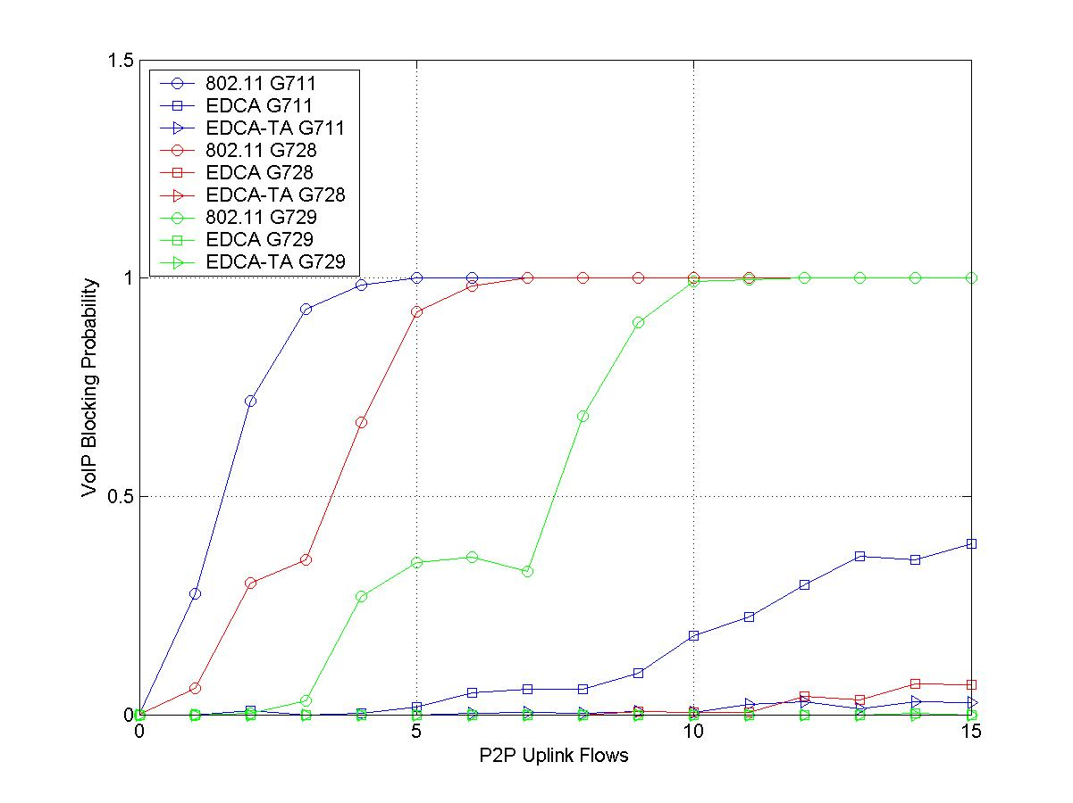
Fig. 4 Probabilidad de bloqueo flujos rígidos
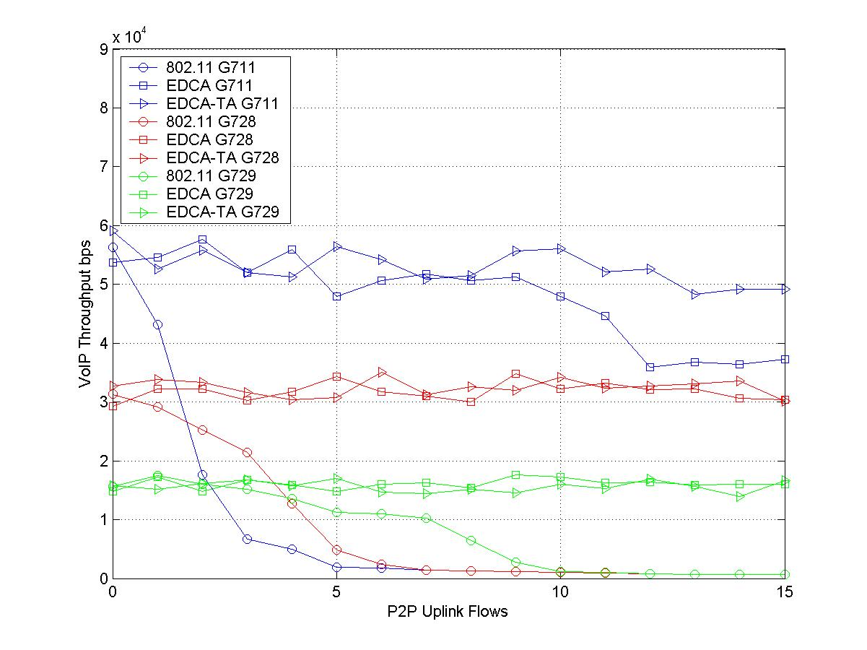
Fig. 5 Caudal flujos rígidos
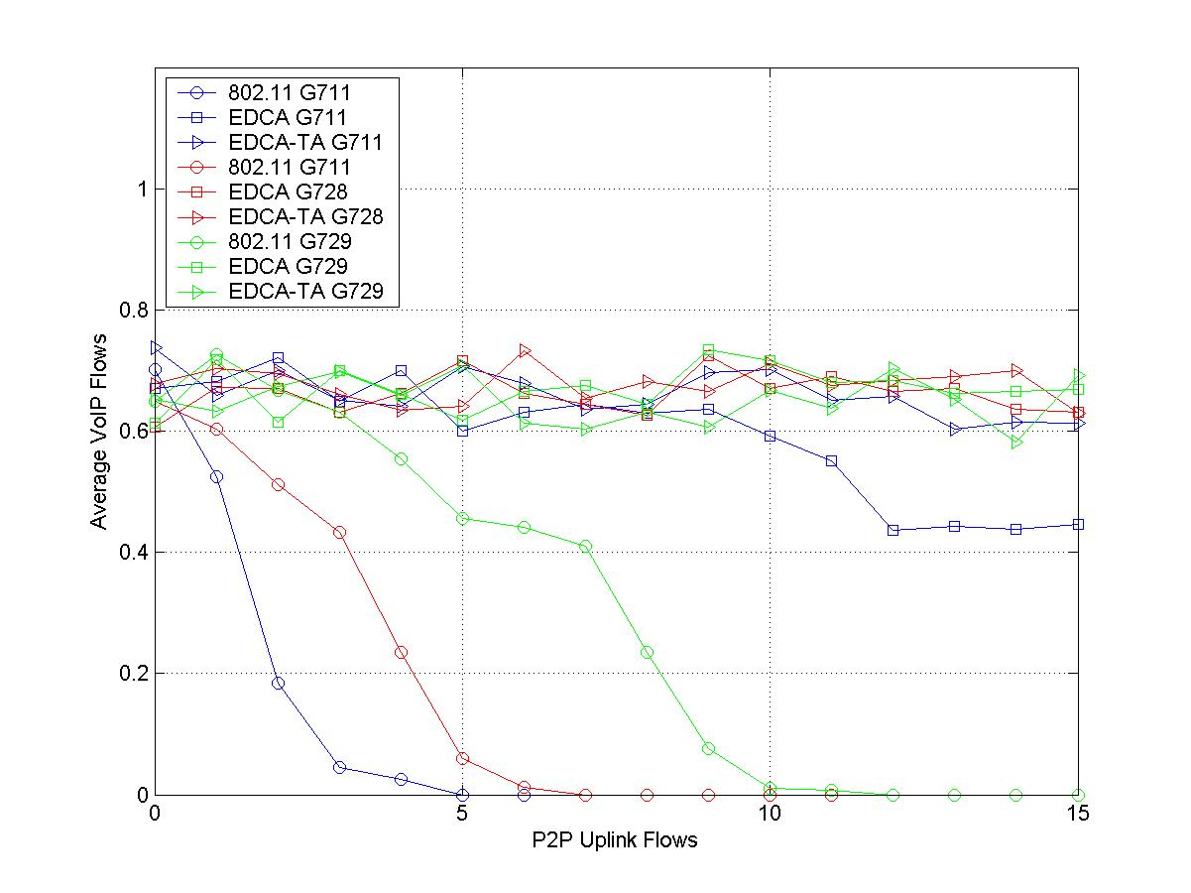
Fig. 6 Número medio flujos rígidos

En cuanto a la probabilidad de bloqueo de flujos elásticos (Fig. 7) se pueden observar los bajos valores obtenidos si se utiliza EDCA o EDCA-TA. Utilizando DCF, se observa un efecto curioso: la probabilidad de bloqueo aumenta rápidamente hasta que la probabilidad de bloqueo de llamadas de voz es prácticamente uno, momento a partir del cual la probabilidad de bloqueo de los flujos elásticos vuelve a presentar valores bajos. La maximización del caudal se puede ver reflejada claramente en el tráfico ascendente de los flujos elásticos, obteniéndose un mayor caudal utilizando EDCA-TA. Cabe destacar que esta mejora no se consigue en el enlace descendente debido a que no se ha implementado ningún mecanismo para dar más prioridad al punto de acceso, el cual centraliza todas las transmisiones de Internet a los nodos (Fig. 8).

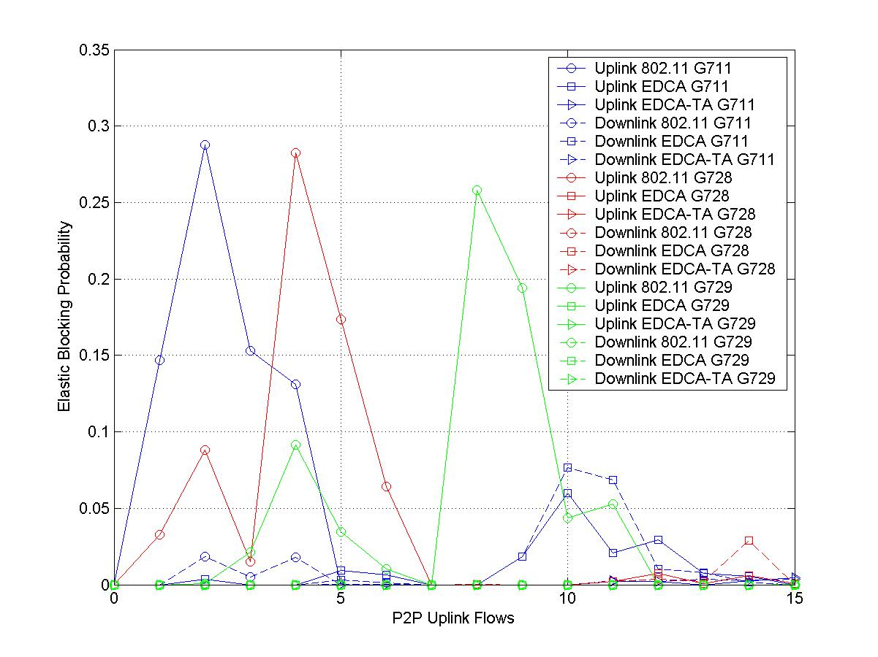
Fig. 7 Probabilidad de bloqueo flujos elásticos
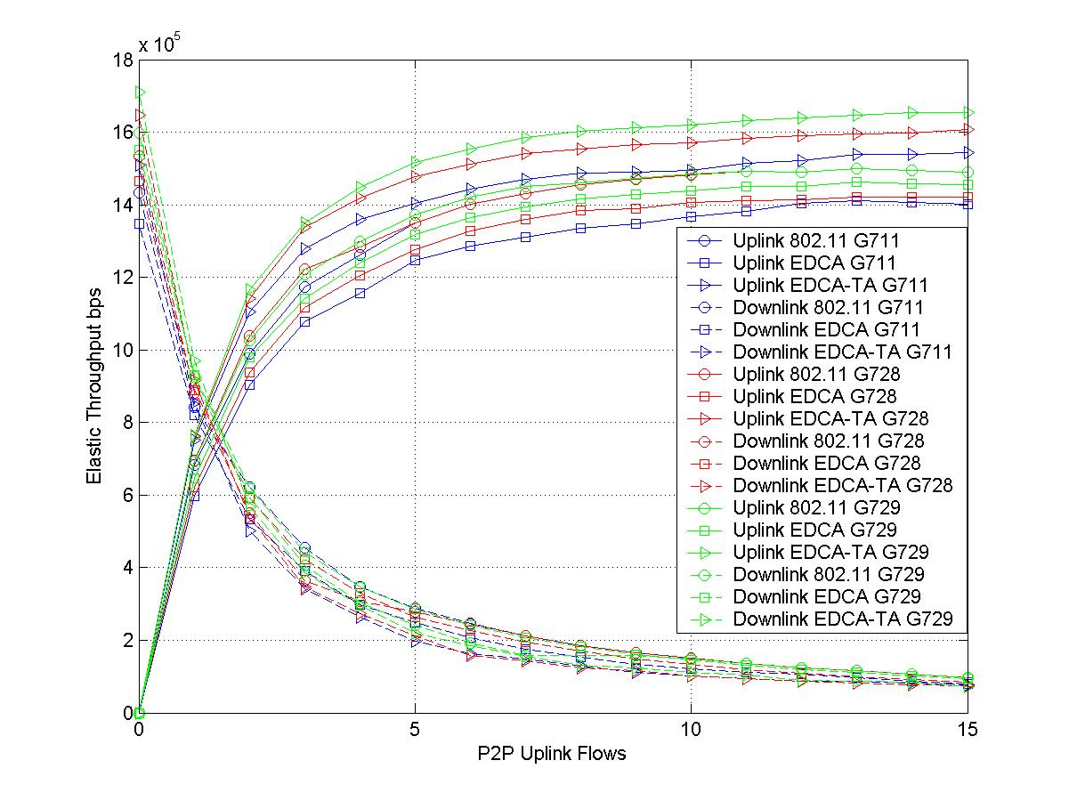Fig. 8 Caudal flujos elásticos
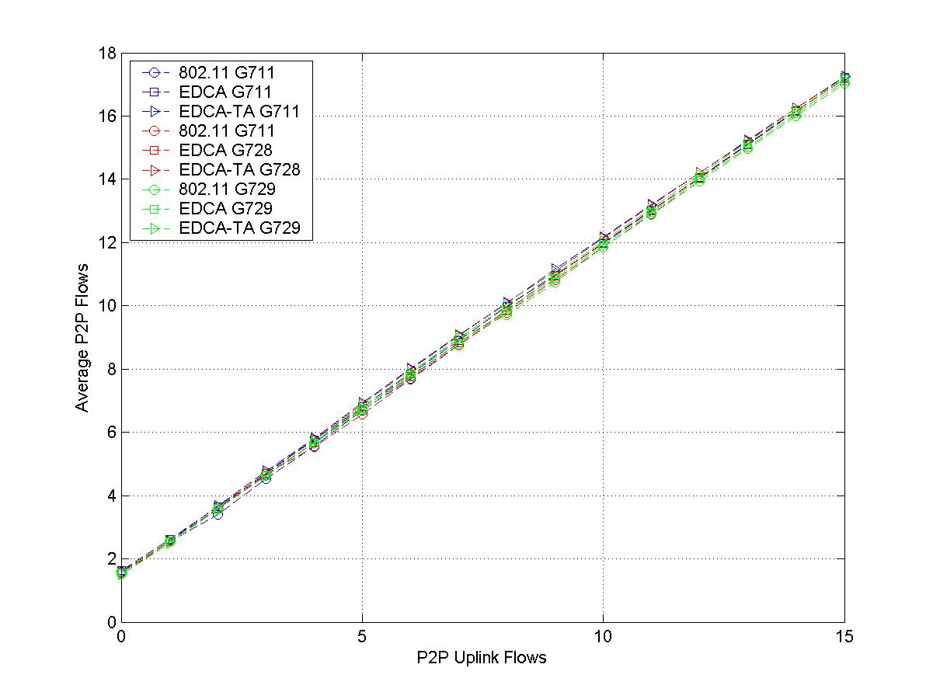Fig. 9 Número medio de flujos elásticos
Nótese también que tanto la probabilidad de bloqueo como el caudal son proporcionales al ancho de banda requerido por el codificador de voz, llegando a la conclusión obvia que en función del codificador de voz utilizado, existen diferentes capacidades en términos de llamadas. Sin embargo, cabe indicar, que el MOS (Mean Opinion Score) también depende el codificador de voz, siendo como regla general inversamente proporcional al ancho de banda requerido por el codificador.

Finalmente, como se ha visto, los resultados demuestran que utilizando el mecanismo detallado en este artículo (control de admisión y mecanismo de ajuste de parámetros) es posible una clara mejora en las prestaciones de la red, especialmente importante para el despliegue de servicios de voz sobre redes WiFi.

Conclusiones

En este trabajo se han estudiado los problemas relacionados con la calidad de servicio en redes 802.11e, concretamente en redes basadas en EDCA, llegando a la conclusión que el diseño de un control de admisión y de una correcta y dinámica selección de los parámetros MAC es de vital importancia para mejorar el rendimiento de este tipo de redes.

Este trabajo puede ser extendido mejorando la injusticia entre enlace ascendente y descendente, así como considerando problemas relacionados con movilidad tales como el uso de diferentes tasas de transmisión.Finalmente, la validación de este mecanismo en un entorno real es necesaria para corroborar los resultados.

Referencias

[1] IEEE Std. 802.11, "Wireless LAN Medium Access Control (MAC) and Physical Layer (PHY) Specifications," ANSI/IEEE Std 802. 11, 1999 Edition (Revised 2003).
[2] B. Bellalta, M. Meo y M.Oliver, “A BEB-based Admission Control for VoIP calls in WLAN with coexisting elastic TCP flows", ITC/IEEE NEW2AN’06. St. Pertersburg, Russia, June 2006.
[3] IEEE Std. 802.11e, "Wireless LAN Medium Access Control (MAC) and Physical Layer (PHY) Specifications; Amendment: Medium Access Control (MAC) Quality of Service Enhancements," IEEE Std 802. 11e, 2005.
[4] B. Bellalta, C. Cano, M. Oliver y M. Meo, "Modeling the IEEE 802.11e EDCA for MAC parameter optimization", Het-Nets'06, IlKley, UK, September 2006.
[5] AP7 partners, "NEWCOM single-cell WLAN reference scenario", NewCOM NoE, January 2007.
[6] G. Chen, "Component Oriented Simulation Toolkit",Http://www.cs.rpi.edu/$\thicksim$cheng3/, 2004.

Este trabajo ha sido realizado en el marco del proyecto SIMA (CICYT TIC2003-09279-C02-01).

